线上报名注意事项：
下载并填写本文下方《校园引才报名登记表》，并发送电子版至邮箱rsc6305@126.com，邮件标题格式：姓名+性别+学历+专业+学校+手机号，附件命名规则为：姓名+“报名登记表”、姓名+“身份证正反面”、姓名+“教育部学籍在线验证报告”、姓名+“外语等级证书”、姓名+“相关资格证书”、姓名+“规培证书”，还需发送本人电子简历一份。为保证审核顺利通过，请尽量上传扫描件，若上传照片，图片内文字及头像须清晰可辨。

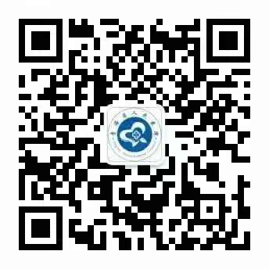
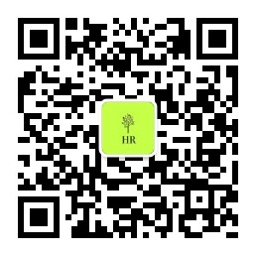
医院公众号二维码: 医院人事处二维码:

